La gestion de conflit



Pourquoi étudier les conflits ?

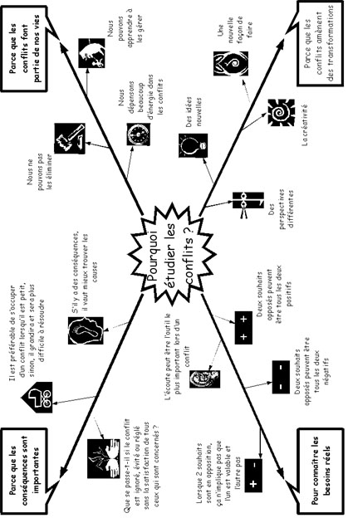

Le conflit

Définitions de conflit

- Lutte, opposition entre des pays ou des personnes (Le Robert)
- Le conflit est une situation de heurt et d'opposition entre des opinions, des intérêts, des conceptions ou des valeurs ( Guide des méthodes pratique en formation, E. Marc, J. Garcia)
- Le conflit exprime un désaccord entre 2 ou plusieurs parties, personnes ou groupes, lorsque ce désaccord est vécu par l'une ou l'autre des parties comme un rapport de forces. Si un conflit est toujours le signe d'un désaccord, un désaccord n'évolue pas systématiquement en conflit (Conflit –Mettre hors jeu la violence, B. Bayada)
- Le conflit fait partie de la relation à l'autre. Chacun défend ses idées, ses droits, sa liberté, sa vie … Le conflit permet l'innovation, le changement. Il introduit le mouvement dans les relations, dans la société. Une société sans conflit est une société immobile, sans Histoire. Résoudre le conflit fait progresser la justice. (La Médiation, non violence actualité)

Réactions face à un conflit
Le mot conflit évoque en nous des sentiments principalement négatifs et c'est notre raison, qui nous fait penser aux apports positifs des conflits.
Voir notes personnelles sur les représentations du mot conflit.
Vis-à vis d'un conflit on peut adopter plusieurs réactions : depuis l'évitement jusqu'à l'affrontement. Ceci peut s'illustrer sur avec le schéma suivant : le calumet du conflit
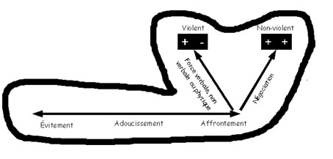

Trois catégories de conflits

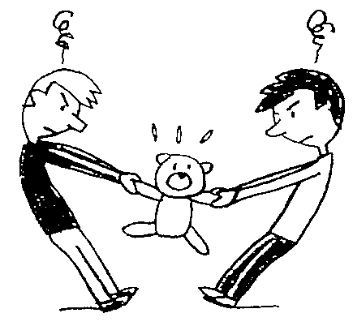
Conflit à propos d'objets :
Cela se passe lorsque deux personnes ou groupes désirent le même objet ou ressource et qu'il n'y en a pas assez pour tout le monde.

Exemples :

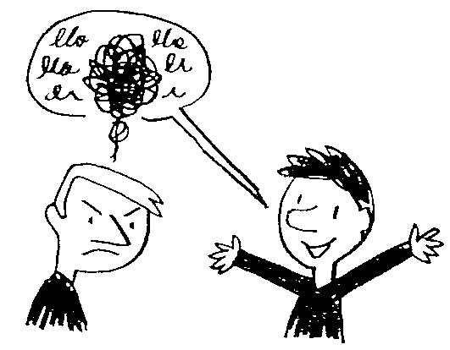
Conflit à propos des sentiments :
Chacun doit pouvoir exprimer ses sentiments qu'ils soient d'amitié, d'amour, de respect de soi, de pouvoir, d'admiration, ….
Lorsque ceux-ci ne sont pas acceptés par tous ou pris en considération, ou sont en opposition, un conflit peut surgir.

Exemples

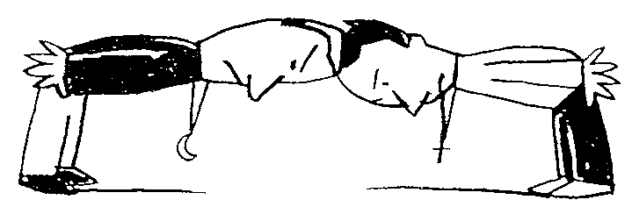
Conflit à propos d'idées :
Lorsque les croyances et les coutumes de chaque individu ou d'un groupe d'individus ne sont pas respectés, un conflit peut surgir.

Exemples

Résolution de conflits

Différents niveaux de gestion de conflit
Pour résoudre des conflits, nous distinguons des niveaux différents : communiquer, négocier et faire appel à un médiateur. Ces niveaux s'incluent l'un dans l'autre. Il est évident que sans une communication de qualité aucune négociation, ni médiation ne peuvent être entreprises. De même avant d'en arriver à faire appel à un médiateur, peut-être peut-on essayer de négocier ensemble une solution… Un dernier niveau est celui qui tranche : il s'agit de l'arbitrage, en fonction des règlements établis.
Voici quelques éléments essentiels pour une communication de qualité :
- Ecouter sans interrompre : faire comprendre à son interlocuteur que son message a été écouté en se retenant de le commenter, de le juger ou de l'évaluer.
- Demander des éclaircissements pour s'assurer que la communication est bien passée
- Reformuler : avant de répondre, reformuler dans ses mots ce qui vient d'être exprimé.
- Parler en "je" : affirmer son désir et ne pas attaquer l'autre avec des "tu"

Trois façons de conclure un conflit
L'un perd et l'autre perd | L'un gagne et l'autre perd | L'un gagne et l'autre gagne
Sentiments  De part et d'autre, on est blessé physiquement ou affectivement | Sentiments  Une personne se sent blessée et l'autre a ce qu'elle veut | Sentiments  Personne n'est blessé : chacun est content car il obtient ce qu'il veut.
Ce qui se passe  Violence physique ou violence verbale de la part des deux parties. | Ce qui se passe  Une des personnes a recours à la violence physique ou verbale. L'autre lui donne raison ou s'en va. | Ce qui se passe  Personne n'attaque personne, ni physiquement, ni mentalement. Chacun exprime ses sentiments et ses idées face au conflit.  Chacun montre à l'autre qu'il écoute.  Les personnes en conflit proposent des solutions et en adoptent une ou plusieurs.
Le conflit n'est pas résolu  La situation est encore plus embrouillée et plus conflictuelle qu'au début.  Aucune des parties impliquées ne respecte l'autre.  Les 2 parties ne se respectent pas elles-mêmes/ | Le conflit n'est pas résolu  La partie lésée risque de réagir.  Aucune des parties impliquées ne respecte l'autre.  Les deux parties ne se respectent pas elles-mêmes. | Le conflit est résolu  La résolution est souvent un compromis, dans lequel chaque partie se reconnaît.  Les deux parties impliquées se respectent mutuellement.  Les deux parties se respectent elles-mêmes.

Etapes pour une résolution de conflit
1. Observer
Pour chacun, rassembler les faits :
énumérer – décrire
comparer –distinguer
classer - définir
2. Poser le problème
Pour chacun, expliquer sa façon de voir le problème
Mettre en évidence les
Points de vue communs
Contradictions
3. Comprendre
Pour chacun
Causes
Conséquences
4. créer une solution
Demander à chacun les différentes possibilités de solutions possibles
être créatif
Procéder par des accords sur des micro-solutions
5. Décider
Se mettre d'accord ensemble sur :
la solution
la mise en œuvre de la solution
un moment d'évaluation de cette solution

Négociation
Une négociation est une rencontre entre les différents protagonistes du conflit pour essayer ensemble de trouver une solution satisfaisante pour chacun. Pour être constructive, la négociation doit prendre en compte les besoins de toutes les parties en présence. Bien souvent chacune des parties arrive à la négociation avec des prises de position, des solutions qui défendent ses intérêts et besoins. C'est ce qui se passe en diplomatie traditionnelle où la négociation s'articule autour des postions de chacun. Le résultat est alors perçu comme étant tributaire du pouvoir et de la ruse du négociateur. Il sera un compromis où chacun n'aura pas perdu trop de plumes par rapport à sa prise de position première.

Pour obtenir un résultat durable, tenons plutôt compte des préoccupations profondes des parties en présence. La négociation basée sur les besoins met l'accent sur la satisfaction des avantages individuels de chacune des parties. Ainsi, les parties expriment leurs intérêts et besoins réels. Au-delà de ce qui est exprimé au cours de la négociation se trouvent les enjeux des parties càd ce que la négociation une fois achevée leur permettra de faire ou d'être. Ces enjeux sont rarement exprimés explicitement, mais sous-tendent les énergies mobilisées dans la négociation.

Quelques conseils pour aborder une négociation :
- Clarifier ses besoins et ses objectifs de négociation
- Avoir conscience de ses enjeux
- Evaluer ses propres intentions relationnelles vis à vis de l'autre partie

Avoir l'esprit ouvert pour trouver une solution sous un angle nouveau (sortir des sentiers battus).

Médiation

Définition
Quand la négociation échoue ou est impossible à gérer, les parties en présence peuvent faire appel à un médiateur. Celui-ci a pour but d'aider les parties à s'exprimer et d'ensemble les amener à construire une solution commune au conflit. C'est, par exemple, le rôle qu'un éducateur peut avoir dans la gestion d'un conflit entre 2 bénéficiaires.

Le rôle du médiateur
Il est essentiel, avant de démarrer une médiation que les 2 partis soient en accord sur la réalisation de la médiation et sur le choix du médiateur.
Le médiateur n'a pas pour fonction de définir un gagnant ou un perdant, comme peut le faire un arbitre ou un juge, mais il a pour but de renouer le contact pour que les partis en présence retrouvent la maîtrise de leur conflit et tentent elles-mêmes d'y apporter une solution. Le médiateur veille donc à établir un certain esprit de collaboration.
Pour cela, il travaille

dans la confiance :
Le médiateur doit croire à la réussite de la médiation. Il doit croire chacun des partis en présence.

avec le respect de la neutralité :
Le médiateur doit avoir le respect de la liberté de chacun. Il ne doit pas prendre parti et doit rester neutre. Il doit prendre les faits de manière égale et respectueuse : c'est ainsi qu'il aidera les partis en conflit à se respecter l'un l'autre.

dans la responsabilité :
Le médiateur doit faire prendre conscience les partis en présence de
- leur part de responsabilité dans le problème conflictuel
- leur prise en charge personnelle dans la résolution du problème
- leur responsabilité dans la recherche de solutions

Concrètement, lors de la médiation
Le médiateur doit
- instaurer une procédure et une bonne communication, (voir différents niveaux de gestion de conflit)
- imposer que chaque partie lui adresse la parole et ne parle pas directement à la partie adverse (veiller donc à une bonne disposition spatiale des personnes)
- rappeler souvent l'intérêt que chaque partie a à résoudre le conflit
- montrer qu'il a bien compris en synthétisant les propos de chacun
- reformuler positivement tous les propos, relever tout ce qui est positif
- accepter le silence : les participants peuvent le mettre à profit pour trouver des idées de solution
- accorder un même temps de parole à chacun
- transposer le conflit dans un autre cadre pour le rendre moins virulent, une petite note d'humour peut parfois aussi être la bienvenue
- veiller à ce que la médiation se déroule dans un cadre neutre

Etapes d'une médiation
- donner le cadre et les procédures : le pourquoi on est là, les règles à suivre, la volonté positive de solution, …
- clarifier le problème à résoudre en écoutant le récit et les intérêts de chacun
- faire émerger le plus de solutions possible (brainstorming)
- analyser les solutions : quels sont les intérêts satisfaits ?
- procéder par des micro-accords et les rappeler souvent car cela encourage
- trouver une solution consensuelle et la mettre par écrit
- décider d'une période de test de la solution
- évaluer et rectifier éventuellement la décision suite à la période de test.
- terminer en remerciant les 2 parties et en les félicitant pour l'accord

L'accord
Un accord n'est durable que s'il rencontre des niveaux de satisfaction appréciables dans chacun des trois domaines suivants : les besoins et intérêts des parties, les relations psychologiques et les procédures.

Le médiateur doit s'assurer que l'accord soit :
- équitable : tout participant doit avoir quelque chose à gagner et quelque chose à faire
- précis : qui fera quoi, quand, où, … ?
- réaliste : est-ce que les parties concernées sont-elles en mesure de respecter les termes de l'accord ? l'accord n'engage-t-il que les 2 parties et pas d'autres personnes ou instances ?
- clair et simple : l'accord est –il formulé avec un vocabulaire compris par les 2 parties ? les 2 parties mettent-elles la même chose derrière les mots ?

Extraits de "Et si on faisait la paix ?" de l'UNICEF
voir cours d'ECR de 5è sur l'écoute active
Extraits de PRODAS : Programme de Développement Affectif et Social

